Aplikasi Pembelajaran Interaktif

Berbasis Multimedia Untuk Sekolah Dasar

(Studi Kasus : SD Negeri I Bitung, Kelas VI)

Mudiyanto Setiawan, Arie S.M Lumenta, Virginia Tulenan

Jurusan Teknik Elektro-FT, UNSRAT, Manado-95115,

Email: [mudiyantos@gmail.com](mailto:mudiyantos@gmail.com),[al@unsrat.ac.id](mailto:al@unsrat.ac.id),virginia.tulenan@gmail.com

***Abstract - Multimedia is a technology concept to present information, which consists of a combination of images, sound, animation and video. Multimedia development is now widely used in the scope of business, education, and government agencies. Learning media is a tool that enables easy interaction educators and students in a process of learning.***

***Learning system that is currently used in primary schools are still using conventional learning media. This perceived lack of interest and understanding of students in school learning material capture.***

***Application-Based Multimedia Interactive Learning is a multimedia application that runs with the help of computers built to help increase interest and understanding of students to learn. Applications created using Adobe Flash CS5 software and language Action Script. The research methodology used to adapt the systems development methodology version of Luther-Sutopo with stage Concept, Design, Material Collecting, Assembly, Testing and Distribution.***

***Based on the analysis of the development of systems using the methodology of the Luther-generated Sutopo Interactive Learning Based Multimedia Applications containing materials and exercises by the standards of competence curriculum that goes with the material limits to sixth grade elementary school science lessons.***

***Keywords: Adobe Flash CS5, Application of Learning, Interactive, Methodology of Luther-Sutopo, Multimedia***

**Abstrak - Multimedia adalah suatu konsep teknologi untuk menyajikan informasi, yang terdiri dari gabungan gambar, suara, animasi dan video. Perkembangan multimedia saat ini telah banyak digunakan dalam lingkup usaha, pendidikan, maupun instansi pemerintahan. Media pembelajaran merupakan alat bantu yang mempermudah interaksi pendidik dengan siswa dalm proses belajar mengajar.**

**Sistem pembelajaran yang saat ini digunakan pada sekolah dasar masih menggunakan media pembelajaran konvensional. Hal tersebut dirasa kurang menarik minat dan pemahaman siswa dalam menangkap materi pembelajaran disekolah.**

**Aplikasi Pembelajaran Interaktif Berbasis Multimedia merupakan aplikasi multimedia yang berjalan dengan bantuan komputer yang dibangun untuk membantu meningkatkan minat dan pemahaman siswa dalam belajar. Aplikasi dibuat menggunakan *software Adobe Flash CS5* dan bahasa *Action Script.* Metodologi penelitian yang digunakan mengadaptasi metodologi pengembangan sistem versi Luther-Sutopo dengan tahapan *Concept, Design, Material Collecting,* *Assembly, Testing dan Distribution.***

**Berdasarkan analisa pengembangan sistem menggunakan metodologi Luther-Sutopo tersebut dihasilkan Aplikasi Pembelajaran Interaktif Berbasis Multimedia yang berisi materi-materi dan soal latihan berdasarkan standar kompentensi kurikulum yang berjalan dengan batasan materi untuk pelajaran IPA kelas VI SD.**

***Kata Kunci: Adobe Flash CS5, Aplikasi Pembelajaran, Interaktif, Metodologi Luther-Sutopo, Multimedia***

I. PENDAHULUAN

Multimedia adalah suatu konsep teknologi untuk menyajikan informasi, yang terdiri dari beberapa gabungan/kombinasi dari gambar, suara, animasi, video, yang menjadikan alasan mengapa multimedia sangat popular saat ini. Perkembangan multimedia tidah hanya terbatas pada berkembangnya perangkat lunak dan kegunaannya, dan saat ini telah banyak digunakan dalam lingkup usaha, pendidikan, dan instansi pemerintahan.

Multimedia mempunyai beberapa bentuk dan jenis sebagai media penyampaian, diantaranya : Multimedia berbasis *Web* interaktif, Multimedia berbasis *Movie*, dan Multimedia berbasis CD Interaktif. Multimedia termasuk media yang mudah dimengerti oleh setiap kalangan karena multimedia merupakan gabungan/ kombinasi dari gambar, suara, teks, animasi dan video.

Sekolah Dasar Negeri I Bitung yang bertempat di Kota Bitung merupakan institusi negeri yang bergerak di Bidang pendidikan. Permasalahan yang terjadi pada SD Negeri I Bitung perlu adanya sistem pembelajaran yang baru kepada Siswa-Siswi dalam bentuk visualisasi untuk memberikan suatu pembelajaran yang interaktif. Awalnya para Guru menggunakan buku-buku untuk proses pembelajaran di Sekolah yang dinilai kurang menarik.

Tugas akhir ini memberikan suatu solusi pada permasalahan yang terjadi dengan cara mengembangkan suatu sistem. Maka dari permasalahan di atas, maka tugas akhir ini mengambil judul “APLIKASI PEMBELAJARANINTERAKTIF BERBASIS MULTIMEDIA UNTUK SEKOLAH DASAR (Studi Kasus : SD Negeri I Bitung Kelas VI)”. Agar siswa-siswi bisa lebih memahami materi-materi dan soal-soal yang disajikan dalam bentuk multimedia interaktif.

.

II. LANDASAN TEORI

1. *Pengertian Media Pembelajaran*

Media pembelajaran memegang peranan penting dalam proses pembelajaran. Menurut Latuheru(1988 : 11), bahwa media adalah semua bentuk perantara yang digunakan oleh manusia untuk menyampaikan atau menyebar ide, sehingga hal yang dikemukakan itu bisa sampai pada penerima. Apabila media itu membawa pesan-pesan atau informasi yang bertujuan instruksional atau mengandung maksud-maksud pengajaran maka media itu disebut media pembelajaran. Manfaat media pembelajaran secara umum adalah untuk membantu siswa dalam belajar secara optimal dan mempermudah interaksi pendidik dengan siswa itu sendiri sehingga tujuan besar tercapai. Menurut Harjanto (1997 : 245)seperti yang dikutipoleh Kusmah (2009),manfaat media pembelajaran antara lain memperjelas penyajian pesan agar tidak terlalu verbalistis, mengatasi keterbatasan ruang , waktu dan daya indera, serta dapat menimbulkan persepsi yang sama terhadap suatu masalah.

1. *Pengertian Multimedia*

Menurut *Barker & Tucker*(Sunaryo Soenarto,2005 : 116), multimedia diartikan sebagai kumpulan dari berbagai peralatan media berbeda yang digunakan untuk presentasi. Setelah tahun 1980-an, multimedia didefinisikan sebagai penyampaian informasi secara interaktif dan terintegrasi yang mencakup teks,gambar,suara,video atau animasi *(Hackbarth,1996).* Multimedia dapat digunakan untuk proses pembelajaran sehingga dapat merangsang pikiran, perasaan, perhatian dan minat siswa untuk mencapai tujuan belajar.

1. *Pengertian Aplikasi Pembelajaran Interaktif*

Menurut Supriyanto (2005 : 117)Aplikasi adalah program yang memiliki aktivitas pemrosesan perintah yang diperlukan untuk melaksanakan permintaan pengguna dengan tujuan teretentu. Sedangkan menurut *Janner (2006 : 22)*aplikasi adalah program atau sekelompok program yang dirancang untuk digunakan oleh pengguna akhir (*end user*). Aplikasi dapat dimanfaatkan untuk keperluan pembelajaran kepada siswa mengingat dalam suatu proses pembelajaran seharusnya terdapat interaksi antar komponen-komponen pembelajaran.

Salah satu pendekatan pembelajaran yang memungkinkan antara komponen-komponen pembelajaran tersebut adalah pembelajaran interaktif.

Menurut *Hake*(Veronika Cahyadi, 2003), pembelajaran interaktif adalah lawan dari pembelajaran tradisional yaitu elemen yang disusun untuk meningkatkan pemahaman konsep secara interaktif dari siswa melalui kegiatan berpikir dan bekerja yang menghasilkan umpan balik melalui diskusi dengan petunjuk atau tanpa petunjuk dari pendidik (guru). Berdasarkan uraian di atas, dapat disimpulkan bahwa aplikasi pembelajaran interaktif adalah suatu program yang mengemas sebuah metode pembelajaran berbantuan komputer yang dapat memberikan respon balik terhadap pengguna akhir (siswa) dari apa yang telah diinputkan kepada aplikasi tersebut.

1. *Pengertian Interaksi dan Interaktif*

Interaktif berasal dari kata interaksi, yaitu hal yang saling melakukan aksi, berhubungan, mempengaruhi, antar hubungan. Interaksi terjadi karena adanya hubungan sebab akibat, yaitu adanya aksi dan reaksi.

Interaktif merupakan hal yang terkait dengan komunikasi dua arah atau suatu hal yang bersifat saling melakukan aksi, saling aktif dan saling berhubungan serta mempunyai timbal balik antara satu dengan lainnya (Warsita:2008).

1. *Konsep Dasar Adobe Flash CS.5*
2. *Sejarah*

*Flash* adalah program grafis yang diproduksi oleh *Macromedia corp*, yaitu sebuah *vendor software* yang banyak bergerak di bidang animasi web. *Macromedia Flash* pertama kali diproduksi pada tahun 1996. *Macromedia Flash* telah diproduksi dalm beberapa versi. Versi terakhir dari *Macromedia Flash* adalah *Macromedia Flash 8*. Sekarang *Flash* telah berpindah *vendor* menjadi *Adobe*.

*Adobe* adalah *vendor software* yang membeli *Flash* dari *vendor* sebelumnya yaitu *Macromedia.* Sejak itu, *Macromedia Flash* berganti nama menjadi *Adobe Flash*. Versi terbaru dari *Adobe Flash* adalah *Adobe Flash CS5 Proffessional* sebagai aplikasinya.

1. *Pengertian Flash*

*Flash* merupakan *software* yang memiliki kemampuan menggambar sekaligus menganimasikannya, serta mudah dipelajari (M.Amarullah Akbar et al, 2008). *Flash* tidak hanya digunakan dalam pembuatan animasi, tetapi pada zaman sekarang ini *flash* juga banyak digunakan untuk keperluan lainnya seperti dalam pembuatan *game*, presentasi, membangun *web,* animasi pembelajaran, bahkan juga dalam pembuatan film.

Animasi yang dihasilkan *flash* adalah berupa *file* *movie. Movie* yang dihasilkan dapat berupa grafik atau teks.

Grafik yang dimaksud disini adalah grafik yang berbasis vektor, sehingga saat diakses melalui internet, animasi akan ditampilkan lebih cepat dan terlihat halus. Selain itu *flash* juga memiliki kemampuan untuk mengimpor *file* suara, video maupun *file* gambar dari aplikasi lain.

1. *Pengertian Abobe Flash CS.5*

*Adobe Flash CS5* adalah salah satu aplikasi pembuat animasi yang cukup dikenal saat ini. Berbagai fitur dan kemudahan yang dimiliki menyebabkan *Adobe Flash CS5* menjadi program animasi favorit dan cukup populer. Tampilan, fungsi dan pilihan paket yang beragam, serta kumpulan *tool* yang sangat membantu dalam pembuatan karya animasi yang menarik.

*Flash* seperti *software* dimana yang di dalamnya terdapat semua kelengkapan yang dibutuhkan. Mulai dari fitur menggambar, ilustrasi, mewarnai, animasi, dan *programming*. Kita dapat mendesain gambar atau objek yang akan kita animasikan langsung pada *Flash*. Fitur *programming* pada *Flash* menggunakan bahasa *ActionScript*.

*ActionScript* dibutuhkan untuk memberi efek gerak dalam animasi. *ActionScript* di *flash* pada awalnya memang sulit dimengerti jika seseorang tidak mempunyai dasar atau mengenal *flash*. Tetapi jika sudah mengenalnya, kita tidak bisa lepas dari *ActionScript* karena sangat menyenangkan dan dapat membuat pekerjaan jauh lebih mudah.

1. *Pengertian Action Script*

*Action Script* terdiri dari 2 kata, yaitu : *action* (aksi) dan *script* (tulisan/naskah) yang beraksi. *Actionscipt* adalah bahasa pemrograman yang digunakan di *Flash* dan hingga saat ini sudah mencapai 3 versi.

* *Action Script 1.0* (tahun 2000 – tahun 2003) mulai dipergunakan pada *Flash* 5 dengan minimal dimainkan di *Flash player* 5
* *Action Script 2.0* (tahun 2003 – tahun 2006) mulai dipergunakan pada *Flash MX* 2004 dengan minimal dimainkan di *Flash player 7*
* *Action Script 3.0* (tahun 2006 – sampai sekarang) mulai dipergunakan pada *Flash CS3* dengan minimal dimainkan di *Flash player 9*

Di *Flash actionscript* ditulis pada panel *actions.* Penulisan *actionscript* di panel *action* dapat dilakukan pada 3 tempat yaitu *movie clip*, *button, dan frame.*

*Action Script* adalah bahasa pemrograman yang dibuat berdasarkan *ECMAScript*, yang digunakan dalam pengembangan situs *web* dan perangkat lunak menggunakan *platform Adobe Flash Player*. *ActionScript* juga dipakai pada beberapa aplikasi basis data, seperti *Alpha Five*. Bahasa ini awalnya dikembangkan oleh *Macromedia*, tapi kini sudah dimiliki dan dilanjutkan perkembangannya oleh *Adobe*, yang membeli *Macromedia* pada tahun 2005.

*Action* dibagi dalam berbagai kategori, yaitu :

* *Basic Actions* **:** Kategori ini menampung *action* sederhana yang sering sekali digunakan untuk *Movie Flash*, seperti navigasi dan perilaku tombol.
* *Actions* **:** Kategori ini meliputi *Basic Actions* ditambah dengan banyak **action** lain yang lebih kompleks.
* *Operators* **:** Kategori ini berisi simbol yang digunakan misalnya untuk operasi logika dan matematika, seperti tambah, kurang, kali.
* *Functions* **:** Berisi action yang dapat menerima data tertentu untuk kemudian menghasilkan informasi yang dapat kita gunakan.
* *Properties* **:** Kategori ini berisi properti objek yang dapat dimodifikasi. Sebagian besar properti ini digunakan untuk objek klip *movie*.
* *Object* **:** *Flash* memiliki kelas objek yang sudah didefinisikan (*predefined class*). Kelas-kelas ini berada dalam kategori *Objects* di *Action Script*.

1. *Pengertian Adobe Photoshop CS.5*

*Adobe Photoshop CS5* adalah perangkat lunak pengolahan gambar/*digital imaging* yang terbaik. *Adobe Photoshop CS5* merupakan versi terbaru dari *Adobe System Incorporated* yang sudah terkenal dengan produk-produk aplikasi berbasis grafis. *Adobe Photoshop CS5* merupakan perangkat lunak yang akan membantu dalam bekerja sehingga lebih efisien. *Adobe Photoshop CS5* mampu diakses ke data *file*, sehingga memperlancar desain dan juga lebih cepat mengolah photo ataupun mengedit photo/ gambar dengan efek-efek yang sesuai dengan yang diinginkan.

1. *Metodologi Pengembangan Multimedia*

Menurut Sutopo A.H, (2012) MDLC adalah penggunaan dan perpaduan gambar,video, dan suara dalam multimedia yang menerik maupun menggugah minat belajar peserta didik atau siswa.

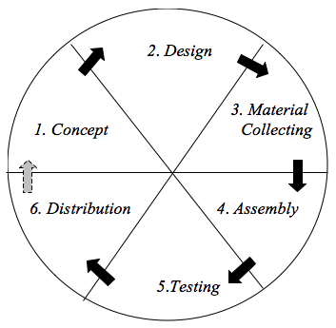

Gambar 1. Multimedia Development Life Cycle(MDLC)

Multimedia juga mampu memudahkan penyampaian materi-materi tertentu kepada siswa dibandingkan dengan cara penyampaian materi lainnya.

Pengembangan multimedia dapat dilakukan dengan metode  *Multimedia Development Life Cycle* (MDLC) seperti pada Gambar 1 yang terdiri dari 6 tahapan, yaitu : *Concept, Design, Material Collecting, Assembly.*

1. *Concept*

Tahap *concept* (konsep) adalah tahap untuk menentukan tujuan dan siapa pengguna program (identifikasi *audience*). Selain itu menentukan macam aplikasi (presentasi, interaktif, dll) dan tujuan aplikasi (hiburan, pelatihan, pembelajaran, dll).

1. *Design*

*Design* (perancangan) adalah tahap membuat spesifikasi mengenai arsitektur program, gaya, tampilan dan kebutuhan material/bahan untuk program.

1. *Material Collecting*

*Material Collecting* adalah tahap dimana pengumpulan bahan yang sesuai dengan kebutuhan dilakukan. Tahap ini dapat dikerjakan paralel dengan tahap *assembly*. Pada beberap kasus, tahap *Material Collecting* dan tahap *Assembly* akan dikerjakan secara linear tidak paralel.

1. *Assembly*

Tahap *assembly* (pembuatan) adalah tahap dimana semua objek atau bahan multimedia dibuat. Pembuatan aplikasi didasarkan pada tahap *design*.

1. *Testing*

Dilakukan setelah selesai tahap pembuatan (*assembly*) dengan menjalankan aplikasi/ program dan dilihat apakah ada kesalahan atau tidak. Tahap ini disebut juga sebagai tahap pengujian *alpha* (*alpha* *test*) dimana pengujian dilakukan oleh pembuat atau lingkungan pembuatnya sendiri.

1. *Distribution*

Tahapan dimana aplikasi disimpan dalam suatu media penyimpanan. Pada tahap ini jika media penyimpanan tidak cukup untuk menampung aplikasinya, maka dilakukan kompresi terhadap aplikasi tersebut.

*H. Profil Sekolah SD Negeri I Bitung*

SD Negeri I Bitung adalah salah satu [sekolah](https://id.wikipedia.org/wiki/Perguruan_tinggi" \o "Perguruan tinggi) dasar negeri di Indonesia yang berlokasi di [Kota Bitung](https://id.wikipedia.org/wiki/Manado" \o "Manado), provinsi [Sulawesi Utara](https://id.wikipedia.org/wiki/Sulawesi_Utara" \o "Sulawesi Utara). SD Negeri I Bitung dipimpin oleh seorang Kepala Sekolah yang sekarang adalah Konny Truly Punuh,S.Pd.,M.Pd yang beralamat di Kelurahan Bitung Timur Kecamatan Maesa Bitung. Sekolah ini berdiri pada tanggal 01 Maret 1968, saat ini sekolah memiliki akreditasi B, dengan Guru/Pengajar berjumlah 19 orang. Proses pembelajaran disekolah ini menggunakan kurikullum 2013. Jumlah murid kelas VI di sekolah SD Negeri I Bitung Berjumlah 38 Murid.

*I. IPA (Ilmu Pengetahuan Alam)*

IPA sendiri berasal dari kata *sains* yang berarti alam. *Sains*  menurut Suyono (1998:23) merupakan pengetahuan hasil kegiatan manusia yang bersifat aktif dan dinamis tiada henti-hentinya serta diperoleh melalui metode tertentu yaitu teratur, sistematis, berobjek ,bermetode, dan berlaku secara *universal*.

III. METODOLOGI PENELITIAN

1. *Lokasi Penelitian*

Lokasi dari penelitian ini adalah SD Negeri I Bitung.

1. *Alat dan Bahan*

Bahan serta alat yang digunakan dalam rangka menunjang pembuatan tugas akhir ini antara lain :

1. *Perangkat Keras* (*Hardware*)

Laptop

* Merk ASUS
* *Processor* Intel(R) Celeron(R) CPU1007U @1.50GHz
* Memori 4,00 GB (3,40 GB usable)
* HDD 320 GB
* Deskripsi Laptop ini digunakan oleh penulis untuk membuat aplikasi pembelajaran interaktif berbasis multimedia di *platform adobe flash**player*, serta membuat dokumen pengembangan sistem dan KTIS.

1. *Perangkat Lunak (Software)*

* *OS Microsoft Windows 7 Ultimate 64 bit*
* *Adobe Photoshop CS.5*
* *Adobe Flash Player 9*
* *Adobe Flash Professional CS.5*
* *Microsoft Office 2010* (untuk penulisan dokumen pengembangan aplikasi )

1. *Metodologi Penelitian*

Metodologi Penelitian yang digunakan meliputi dua metode, yaitu metode pengumpulan data dan metode pengembangan multimedia.

1. *Metode Pengumpulan Data*

Dalam proses penelitian ini, membutuhkan data yang benar-benar akurat, relevan, sehingga dapat menghasilkan hasil yang diharapkan. Oleh sebab itu dalam penyusunan skripsi ini peneliti terlebih dahulu melakukan riset untuk mengumpulkan data dan informasi seperti berikut :

1. *Studi Literatur*

Studi ini dilakukan dengan mempelajari buku-buku terkait tentang pengembangan multimedia interaktif dan berbagai data yang berkaitan dengan data yang di perlukan dalam penelitian.

TABEL I . KONSEP APLIKASI

|  |  |
| --- | --- |
| Judul | Aplikasi Pembelajaran Interaktif Berbasis Multimedia Untuk Sekolah Dasar (Studi Kasus : SD Negeri I Bitung). |
| Audiens | Siswa-Siswi dan Guru/Pengajar |
| Bentuk Aplikasi | Media Pembelajaran Interaktif |
| Gambar | Menggunakan *file* berformat JPEG dan PNG |
| Animasi | Animasi,Gambar, dan Tombol serta objek dua dimensi dibuat oleh penulis. |
| Audio | Menggunakan *file* MP3 dan WAV yang diperoleh dari koleksi pribadi |
| Interaktif | Menggunakan link berupa tombol yang memungkinkan user menuju halaman yang diinginkan |

1. *Observasi*

Melakukan pengamatan langsung ketempat penelitian dalam studi kasus di SD Negeri I Bitung Kelas VI.

* Fokus Observasi **:**Teknik pembelajaran yang diterapkan di SD Negeri I Bitung.
* Waktu Observasi **:** September 2016 – Desember 2016
* Tempat Observasi **:** SD Negeri I Bitung
* Orang yang terlibat **:** Penulis dan tenaga pengajar di SD Negeri I Bitung

1. *Wawancara*

Penulis melakukan wawancara terhadap Kepala Sekolah dan Guru yang berada di SD Negeri I Bitung. Hal ini bertujuan untuk memperoleh informasi tentang pembelajaran yang sedang diterapkan di SD Negeri I Bitung khususnya kelas VI.

1. *Metode Pengembangan Aplikasi Multimedia* 
   * + 1. *Konsep* *(Concept)*

Aplikasi Pembelajaran Interaktif Berbasis Multimedia Untuk sebagai media pembelajaran sekolah dasar materi IPA kelas VI. Deskripsi konsep aplikasi ini adalah seperti pada Tabel I.

* + - 1. *Perancangan* *(Design)*

Pada tahapan desain penulis akan membuat spesifikasi secara rinci mengenai arsitektur sistem, serta kebutuhan lain yang digunakan dalam proyek. Spesifikasi yang akan dibuat berdasarkan pada langkah-langkah berikut :

* Mengidentifikasi Jumlah *File*

Tabel berikut memperlihatkan jumlah halaman dalam program, serta rencana *file* yang akan digunakan.

* Perancangan *Storyboard*

Storyboard merupakan visualisasi ide dari aplikasi yang akan dibangun, sehingga dapat memberikan gambaran dari aplikasi yang akan dihasilkan seperti pada Gambar 2 sampai Gambar 9.

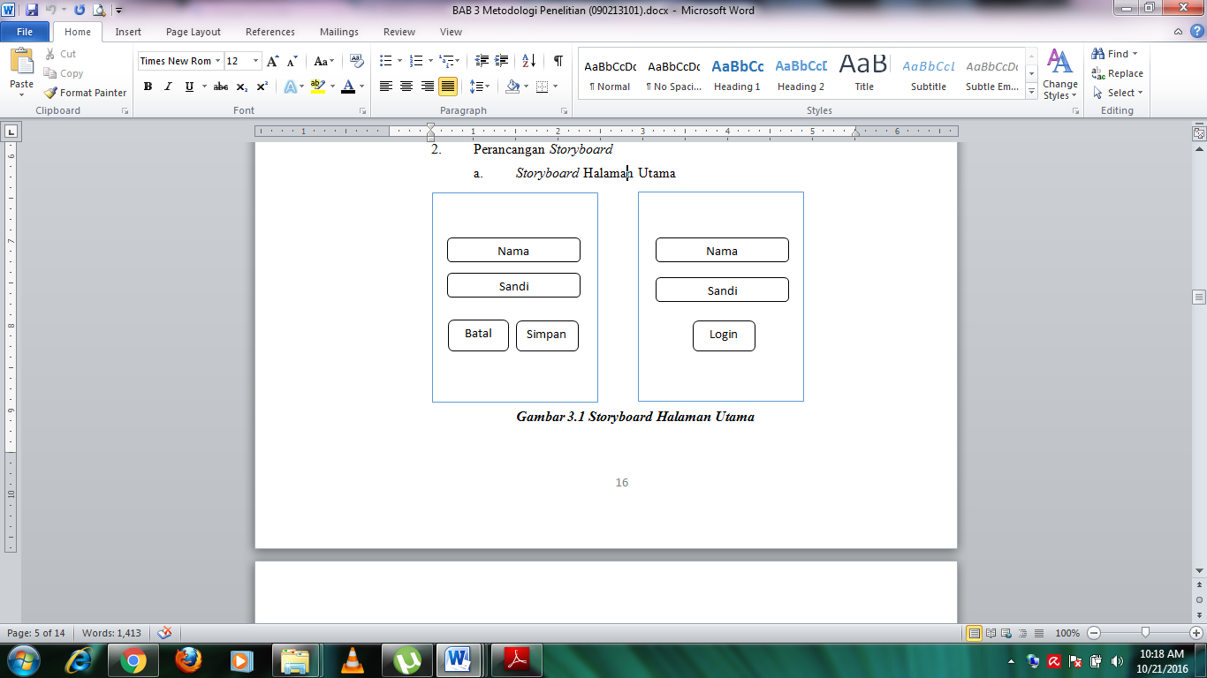

Gambar 2. Storyboard Halaman Utam

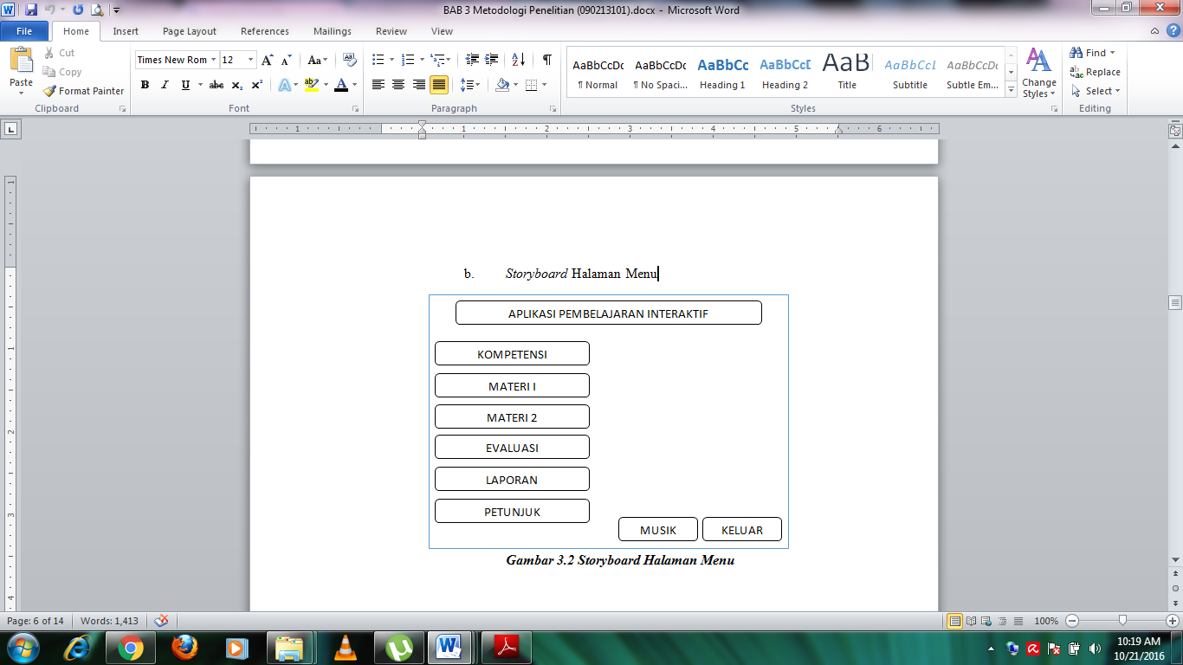

Gambar 3. Storyboard Halaman Menu

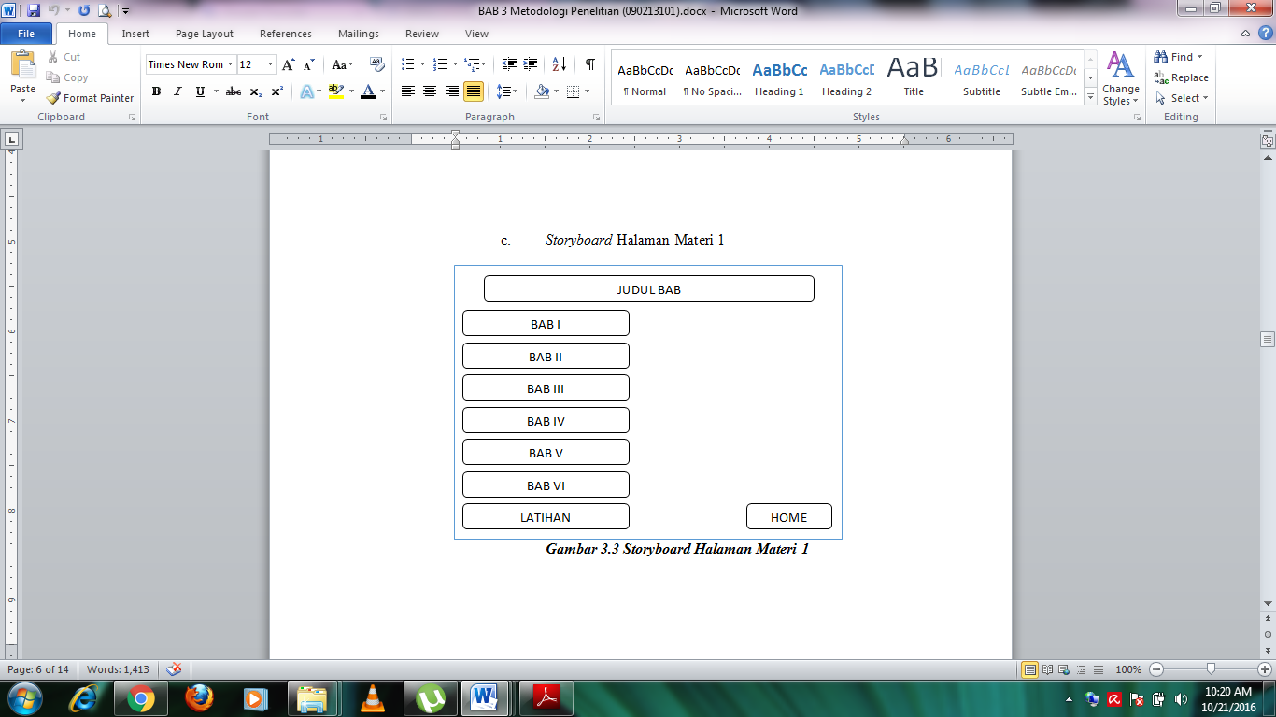

Gambar 4. Storyboard Halaman Materi 1

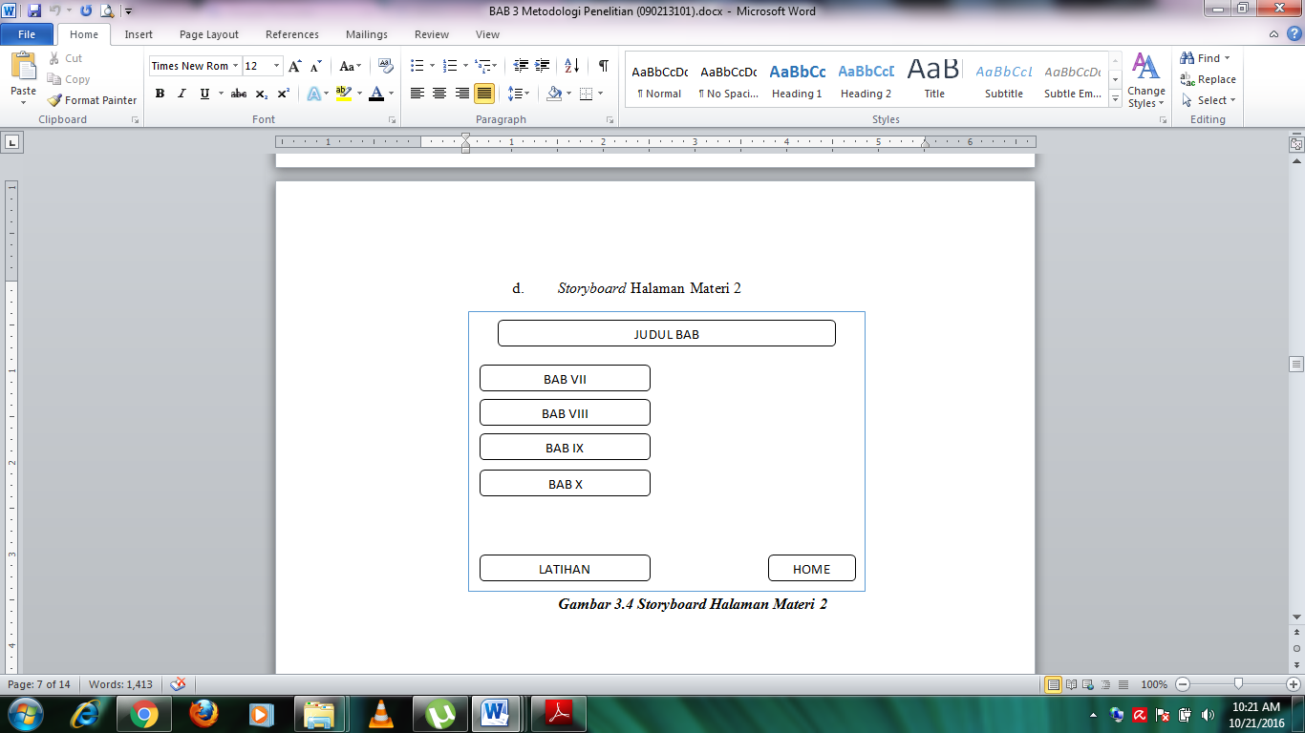

Gambar 5. Storyboard Halaman Materi 2

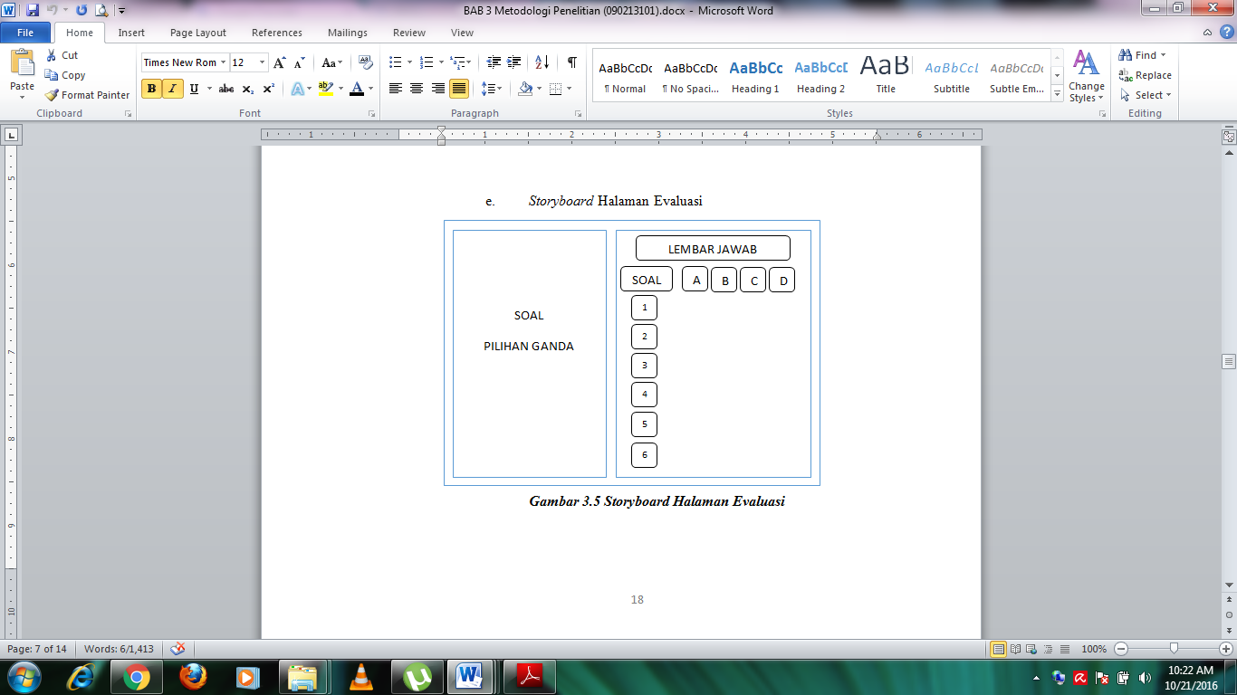

Gambar 6. Storyboard Halaman Evaluasi

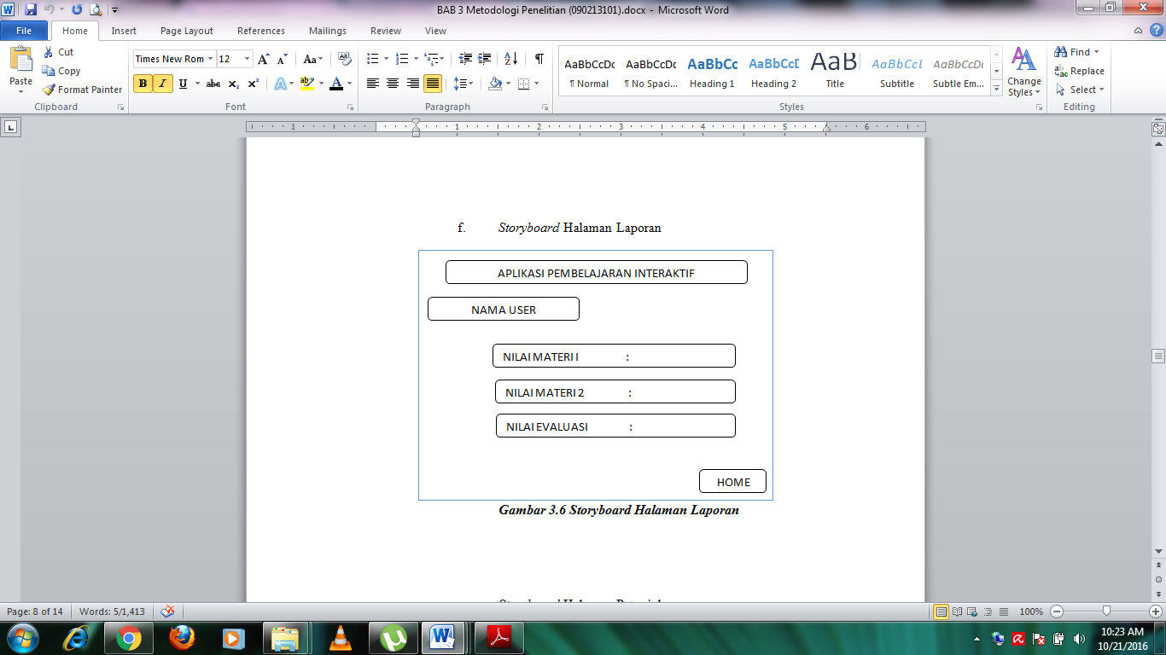

Gambar 7. Storyboard Halaman Laporan

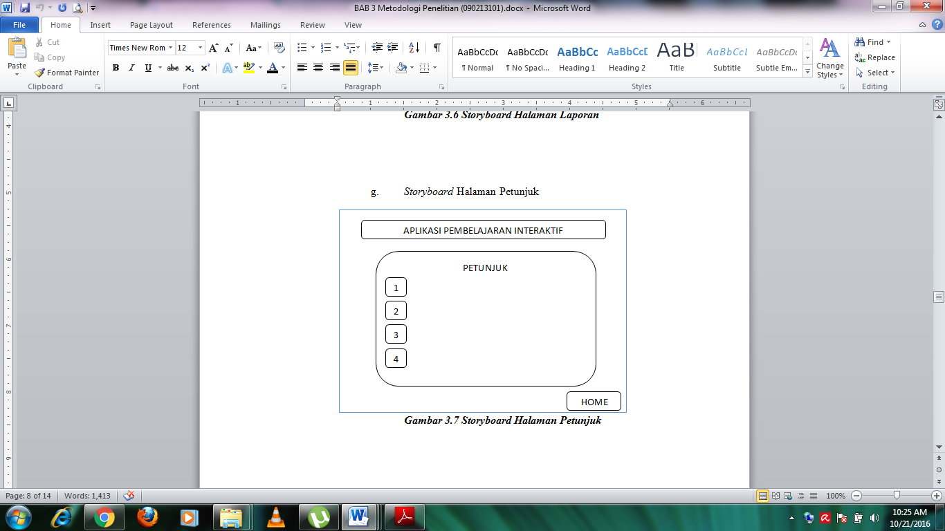

Gambar 8. Storyboard Halaman Petunjuk

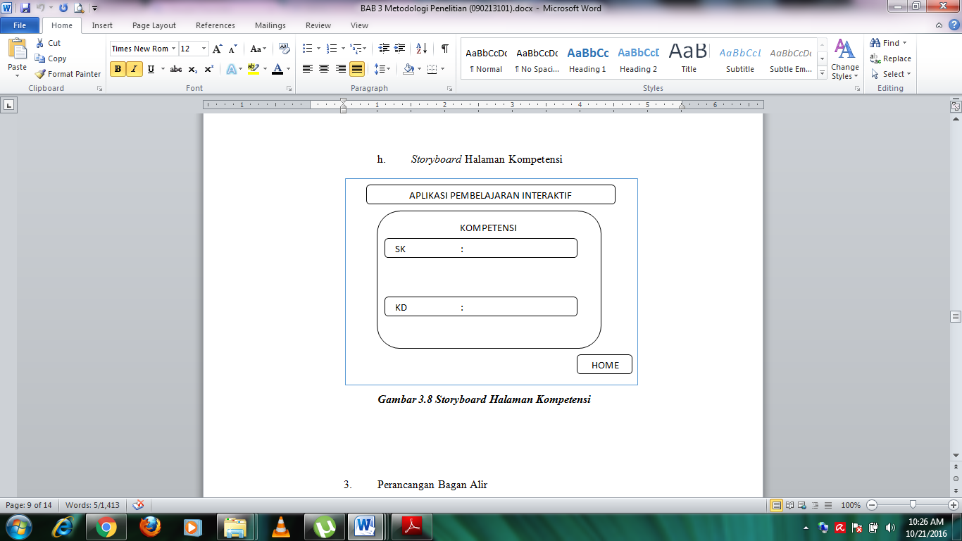

Gambar 9. Storyboard Halaman Kompetensi

TABEL II. TABEL PERANCANGAN APLIKASI

|  |  |  |  |
| --- | --- | --- | --- |
| No | Halaman | Keterangan | *File* |
| 1 | Induk | Penampung semua *file* yang terkait dengan program | aplikasi.fla  aplikasi.swf |
| 2 | Utama | Tampilan awal program berisi login atau registrasi user | halaman1.fla  halaman1.swf |
| 3 | Menu | Tampilan yang berisi menu untuk mengakses halaman | halaman2.fla  halaman2.swf |
| 4 | Materi 1 | Berisi materi pembelajaran semester ganjil | halaman3.fla  halaman3.swf |
| 5 | Materi 2 | Berisi materi pembelajaran semester genap | halaman4.fla  halaman4.swf |
| 6 | Evaluasi | Berisi soal-soal dalam pembelajaran | halaman5.fla  halaman5.swf |
| 7 | Laporan | Berisi data *user* | halaman6.fla  halaman6.swf |
| 8 | Petunjuk | Berisi petunjuk penggunaan aplikasi | halaman7.fla  halaman7.swf |
| 9 | Kompe  tensi | Berisi standar kompetensi dan kompetensi dasar | halaman8.fla  halaman8.swf |

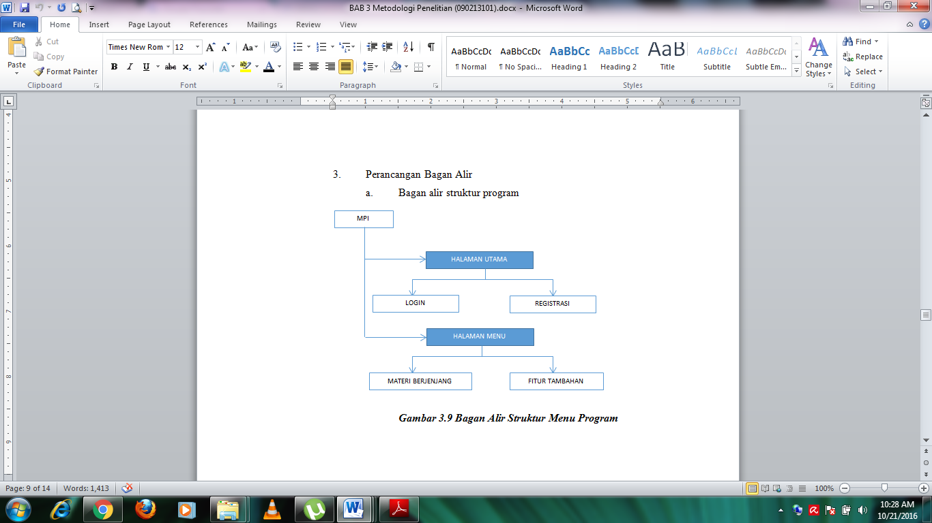

Gambar 10. Bagan Alir Struktur Menu Program

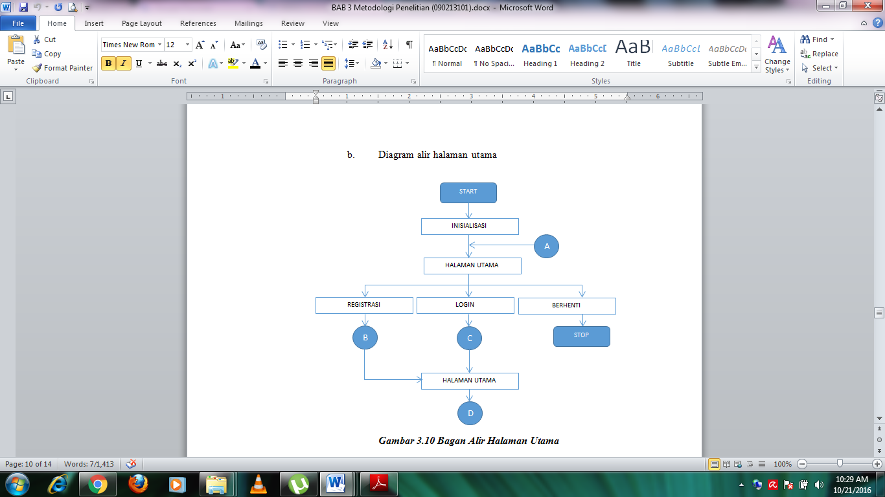

Gambar 11. Bagan Alir Halaman Utama

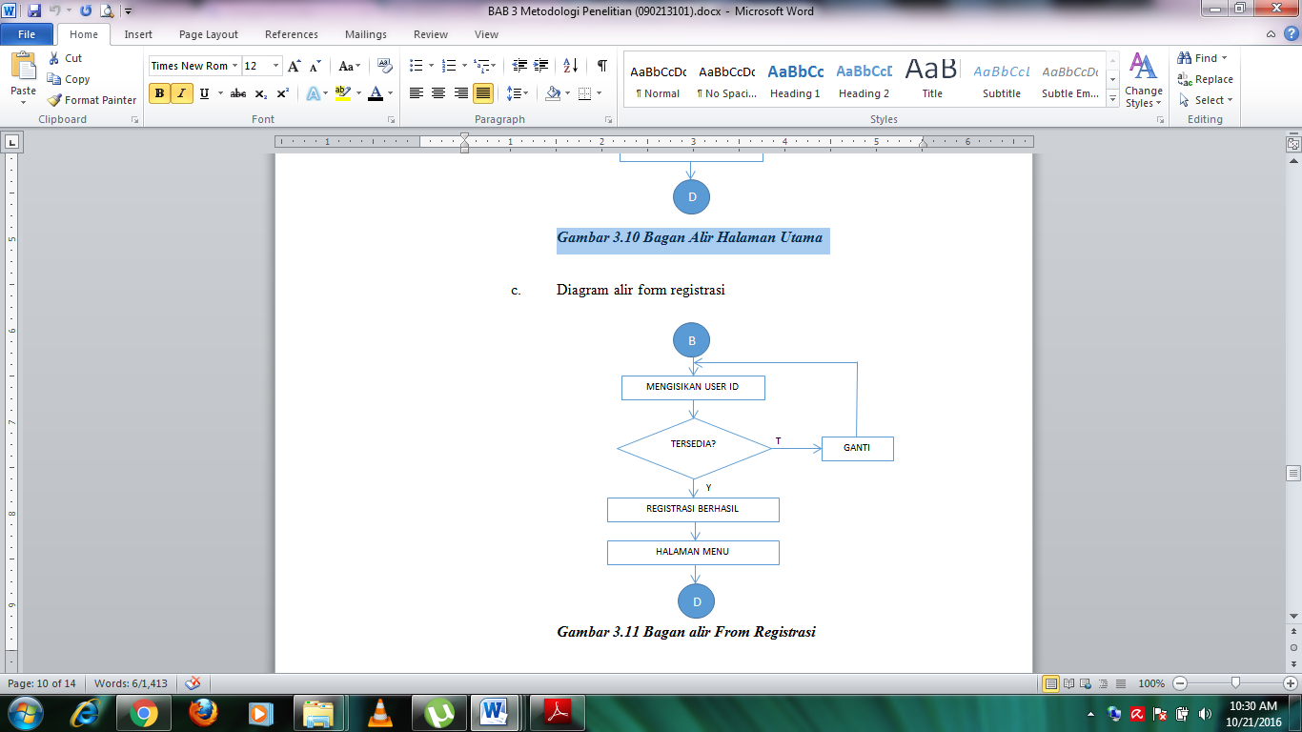

Gambar 12. Bagan alir From Registrasi

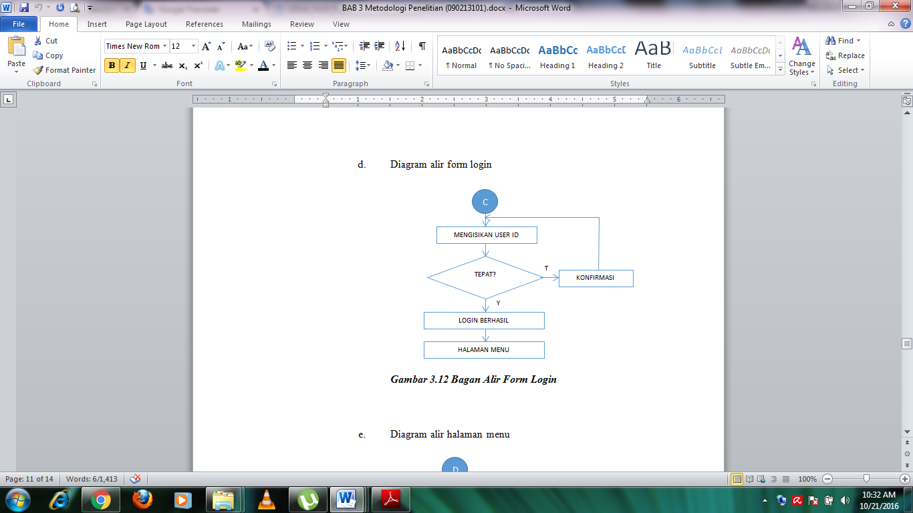

Gambar 13. Bagan Alir Form Login

* Perancangan Bagan Alir

Bagan alir adalah diagram dengan simbol-simbol grafis yang menyatakan aliran algoritma atau proses yang menampilkan langkah-langkah yang disimbolkan dalam bentuk kotak, beserta urutannya dengan menghubungkan masing masing langkah tersebut menggunakan tanda panah. Bagan alir dapat dilihat pada gambar 9 – gambar 14

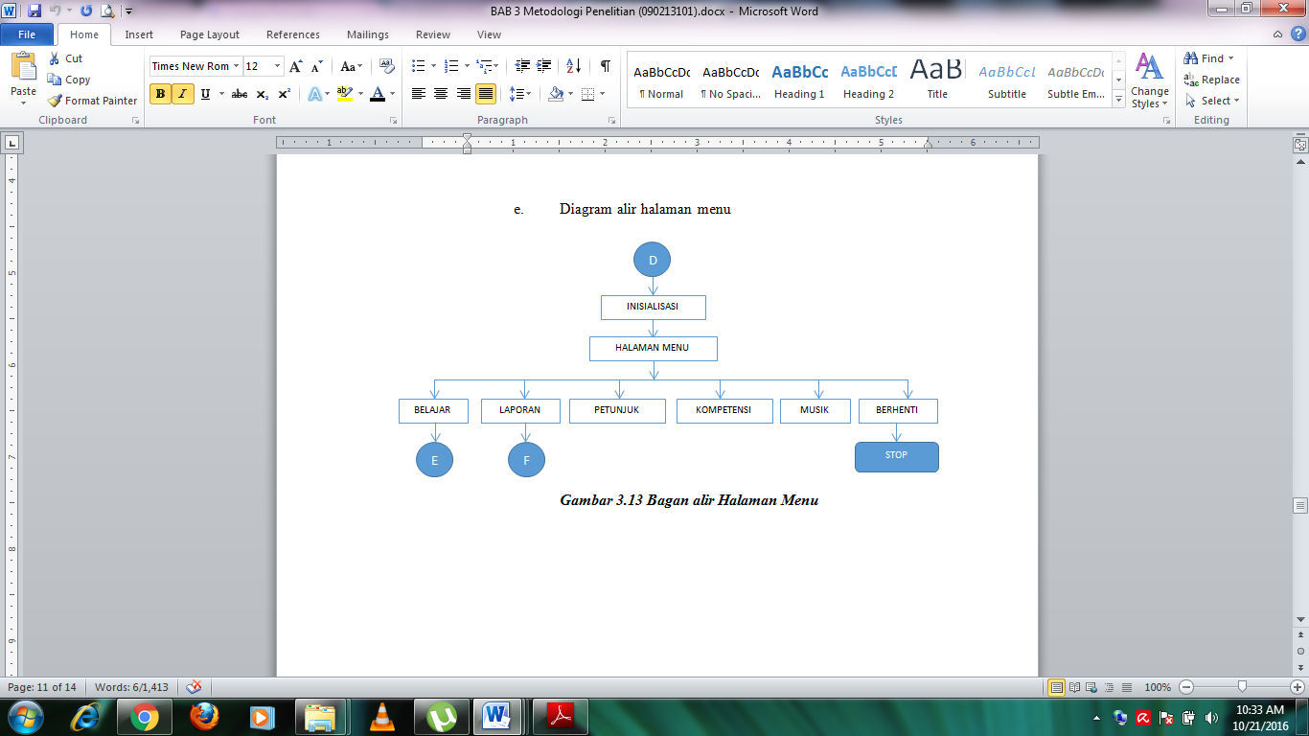

Gambar 14. Bagan alir Halaman Menu

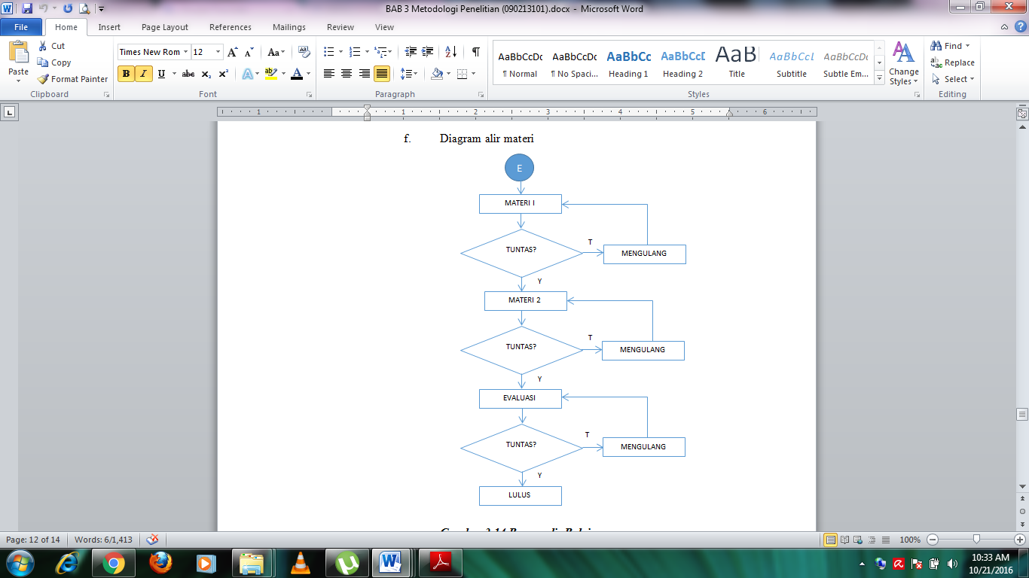

Gambar 15. Bagan alir Belajar

* + - 1. *Pengumpulan Bahan* *(Material Collecting)*

Pengumpulan material atau bahan-bahan berupa *file*-*file* teks,gambar,animasi, dan audio, diperoleh dengan cara mengambil dan mendapatkannya dari berbagai macam sumber.

*Teks*

*File*-*file* teks atau isi materi penulis diperoleh dari buku pelajaran tingkat SD untuk anak SD Negeri I Bitung. Sedangkan untuk teks judul aplikasi dibuat di program.

*Gambar*

*File* gambar pada aplikasi ini sebagian didapat dari internet dan buku.

*Animasi*

Aplikasi ini terdapat beberapa animasi, yaitu animasi tombol. Animasi tombol diambil dari *lybrary* program.

*Audio*

Untuk *file* audio yang merupakan audio dari musik aplikasi penulis dapatkan dari koleksi pribadi.

* + - 1. *Pembuatan (Assembly)*

Tahap pembuatan *(Assembly)* merupakan tahap dimana seluruh objek multimedia yang terdiri dari gambar,animasi,suara dibuat atau diintegrasikan. Pembuatan aplikasi berdasarkan *,storyboard*, diagram alir atau diagram objek yang berasal dari tahap desain.

Setelah dibuat *storyboard,* dan diagram alir maka tahap selanjutnya adalah tahap pembuatan multimedia interaktif. Untuk membuat sebuah multimedia interaktif yang generic dibagi menjadi 3 bagian, yaitu : *interface, controlpanel, datasource.*

* + *Interface*

*Interface* yang berfungsi sebagai hasil akhir berupa tampilan Aplikasi Pembelajaran Interaktif Berbasis Multimedia. Perangkat Lunak yang digunakan adalah *Adobe Flash* dengan menggunakan bahasa *Actionscript 2.0*. Hasilnya disimpan dengan format *file* (.fla)juga di ekspor kedalam format (.swf).

* + *Control Panel*

*Control Panel* yang berfungsi untuk mengatur konten-konten dalam Aplikasi Pembelajaran Interaktif yang berbasis multimedia.

* + *Data Source*

*Data Source* berfungsi sebagai sumber data / tempat penimpanan data menggunakan basis data lokal (*Shared Object).*

* + - 1. *Tes* *(Testing)*

Pada tahapan ini dilakukan setelah tahap pembuatan dan seluruh bahan (material) telah dimasukkan. Tes menggunakan pendekatan *Black Box,* peneliti melakukan pengujian pada masing-masing tombol program untuk memastikan bahwa aplikasi mpembelajaran interaktif berbasis multimedia yang telah dibuat sesuai dengan yang direncanakan sebelumnya. Tahap pengujian selanjutnya dilakukan pada komputer lain dengan tujuan apakah aplikasi yang dibuat telah berjalan dengan baik. Pengujian dapat dilihat di lampiran.

* + - 1. *Distribusi* *(Distribution)*

Pada tahap ini setelah program jadi dalam bentuk *file* (.swf) yang telah dieksport dalam bentuk (.exe), lalu program atau aplikasi disimpan dalam hardisk dan CD yang sebelumnya sudah dijadikan *file* *autoplay.* Ini merupakan tahapan akhir dimana media (dalam bentuk CD) siap dipakai.

VI. HASIL DAN PEMBAHASAN

Pada bab ini, dibahas tentang hasil dari keseluruhan penelitian ini yaitu sebuah APLIKASI PEMBELAJARAN INITERAKTIF BERBASIS MULTIMEDIA UNTUK SEKOLAH DASAR beserta halaman-halaman dan fungsi-fungsi yang ada di dalamnya.

*Tampilan Antarmuka*

Pada Aplikasi yang dibuat terdapat beberapa antarmuka. Berikut merupakan perincian tampilan antarmuka dari Aplikasi Pembelajaran Interaktif Berbasis Multimedia, dengan *platform Adobe Flash Player*  yang akan dijalankan dan ditampilkan melalui komputer/Laptop*.*

* + 1. *Halaman Awal / Login*

Halaman *login* seperti pada gambar 16 merupakan tampilan awal sistem dari sisi *user* yang dalam hal ini adalah siswa-siswi. Sebelum mengakses sistem, *user* harus memasukkan *username* dan *password* terlebih dahulu sesuai dengan yang sudah terdaftar pada *database* lokal. Jika *username* dan *password* salah, maka sistem akan menampilkan kesalahan dengan menampilkan ulang halaman *login* untuk kemudian akan diisi kembali dengan data yang benar oleh *user.*

* + 1. *Halaman Registrasi*

Sebelum mengakses sistem, *user* harus melakukan register *username* dan *password* terlebih dahulu yang akan disimpan pada *database* lokal. Jika *username* dan *password* belum terdaftar, maka *user*  tidak bisa menggunakan sistem untuk menampilkan halaman utama dari aplikasi tersebut. Halaman registrasi dapat dilihat pada gambar 17.

* + 1. *Halaman Menu Utama*

Pada saat *user* telah berhasil masuk kedalam sistem maka nama dari *user* yang telah melakukan registrasi dan *login* akan tertera pada bagian atas halaman menu. Pada halaman Menu Utama terdapat beberapa menu yang tersedia untuk diakses oleh *user*. Menu tersebut antara lain menu Materi 1, menu Materi 2, menu Evaluasi, menu Laporan, menu Kompetensi dan menu Petunjuk gambar 18.

* + 1. *Halaman Menu Materi*

Jika *user* memilih menu Materi 1, maka sistem akan menampilkan submenu daftar materi semester ganjil yaitu BAB 1 sampai BAB 6. Jika *user* memilih menu Materi 2, maka sistem akan menampilkan submenu daftar materi semester genap yaitu BAB 7 sampai BAB 9. Menampilkan isi dari materi-materi yang diajarkan pada gambar 19-gambar 22.

* + 1. *Halaman Menu Evaluasi*

Jika *user* memilih menu Evaluasi maka akan tampil daftar petunjuk evaluasi (gambar 23), terdapat pula tombol Batal dan tombol Mulai. Jika *user* telah menekan tombol mulai maka akan muncul tampilan soal-soal pembelajaran tentang materi IPA kelas VI (gambar 24). Jika *user* telah menjawab soal-soal maka ketika tombol posting di klik akan muncul skor pada gambar 25.

* + 1. *Halaman Menu Laporan*

Halaman ini merupakan tampilan dari menu laporan yang akan menampilkan hasil dari evaluasi setiap *user* yang bisa dilihat pada gambar 26.

* + 1. *Halaman Menu Kompetensi*

Halaman ini merupakan tampilan dari menu kompetensi yang akan menampilkan standar kompetensi dan kompetensi dasar yang bisa dilihat pada gambar 27.

* + 1. *Halaman Menu Petunjuk*

Halaman ini merupakan tampilan dari menu petunjuk yang akan menampilkan petunjuk penggunaan aplikasi pembelajaran ini, yang bisa dilihat pada Gambar 28.

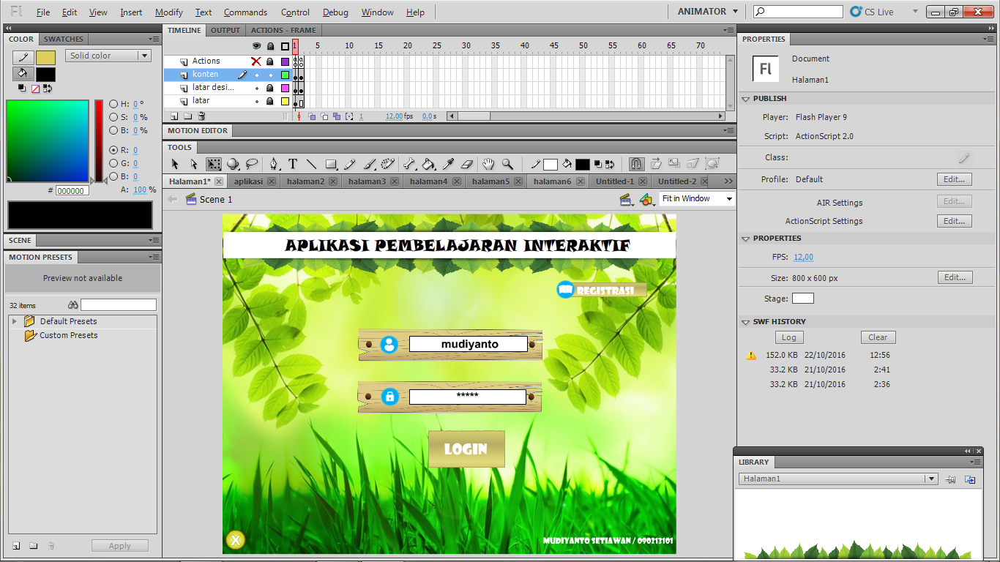

Gambar 16. Tampilan Login

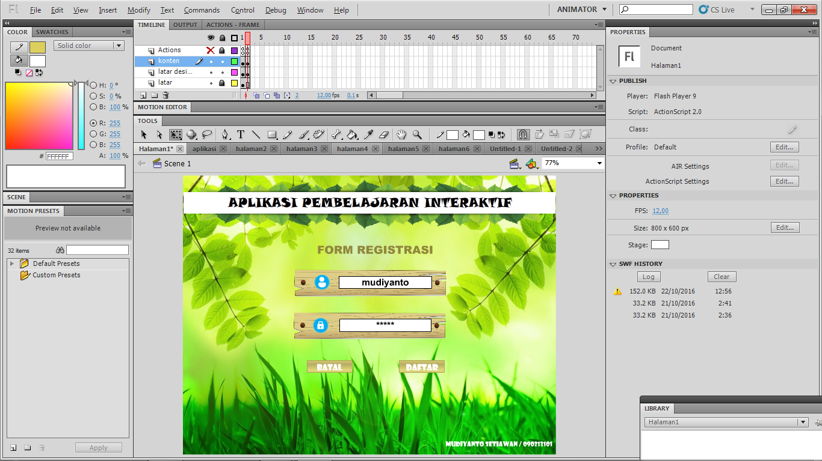

Gambar 17. Tampilan Registrasi

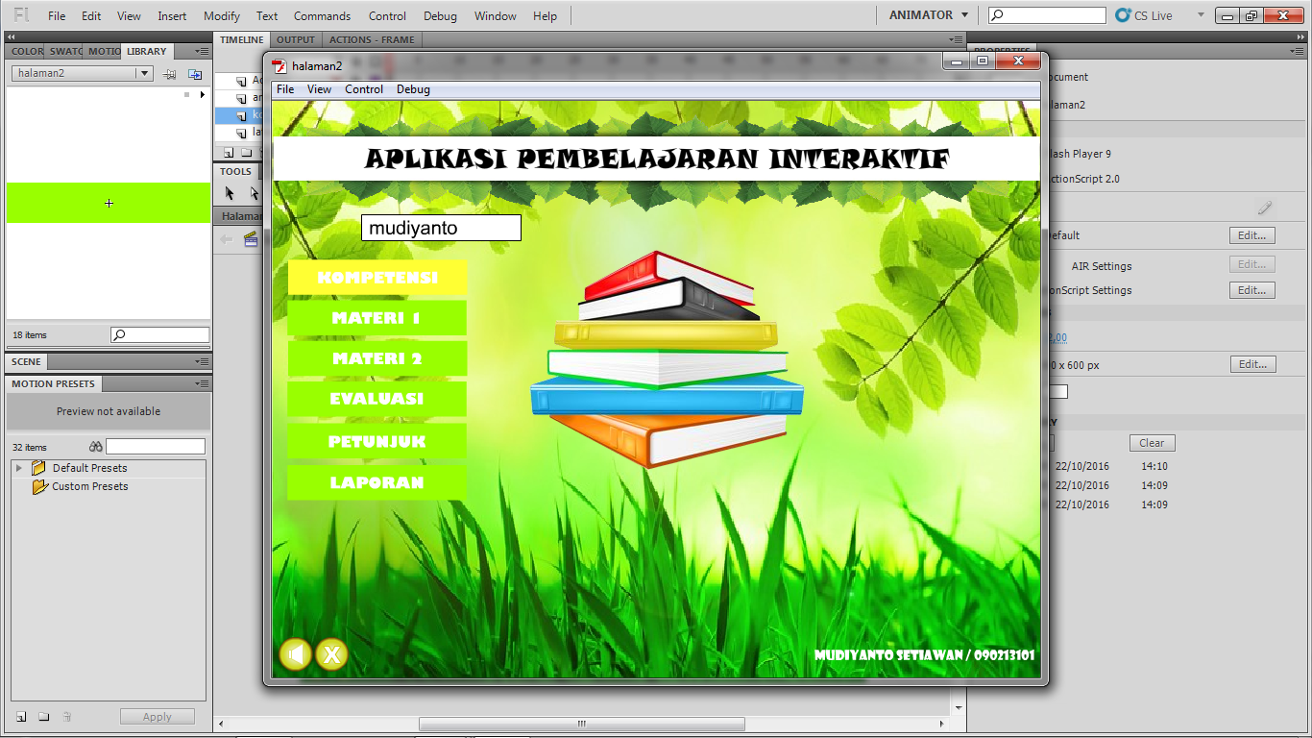

Gambar 18. Tampilan Menu Utama

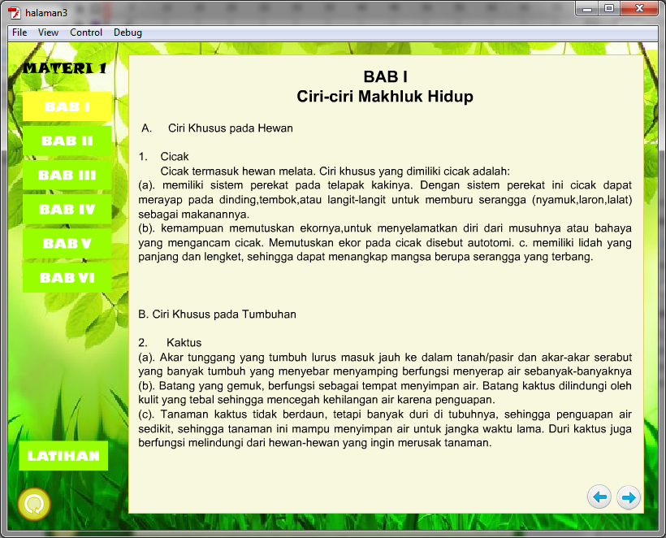

Gambar 19. Tampilan Materi BAB I

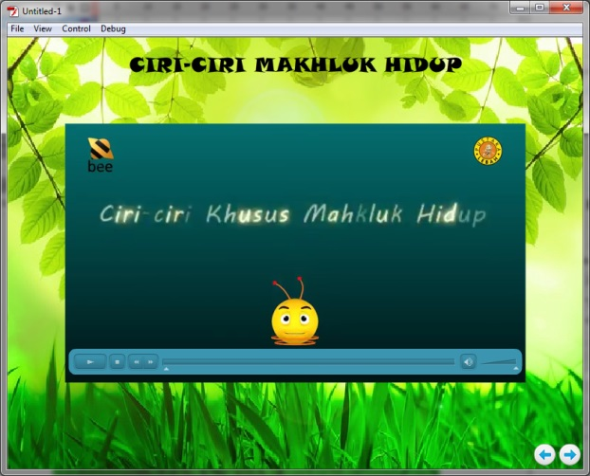

Gambar 20. Tampilan Video BAB I

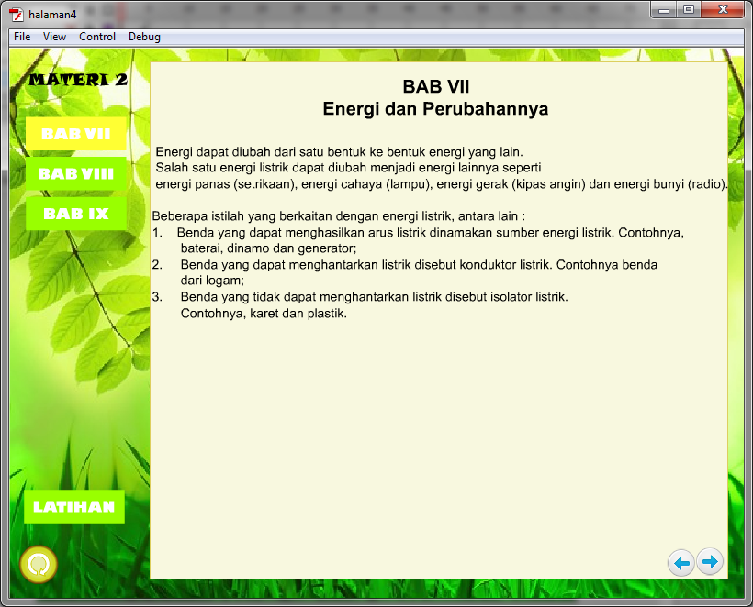

Gambar 21. Tampilan Video BAB VII

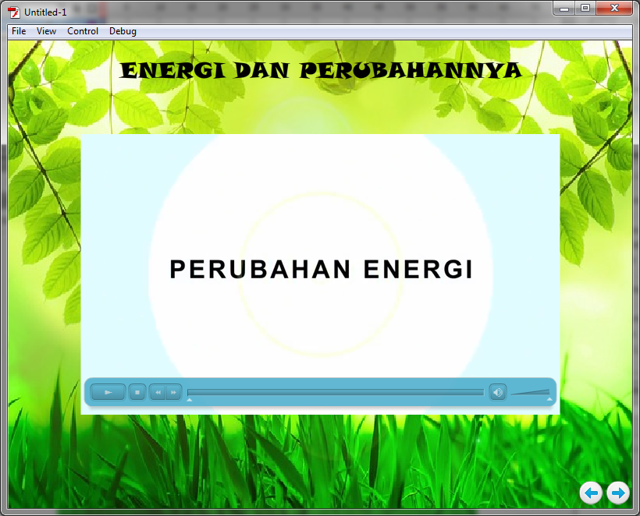

Gambar 22. Tampilan Menu Evaluasi

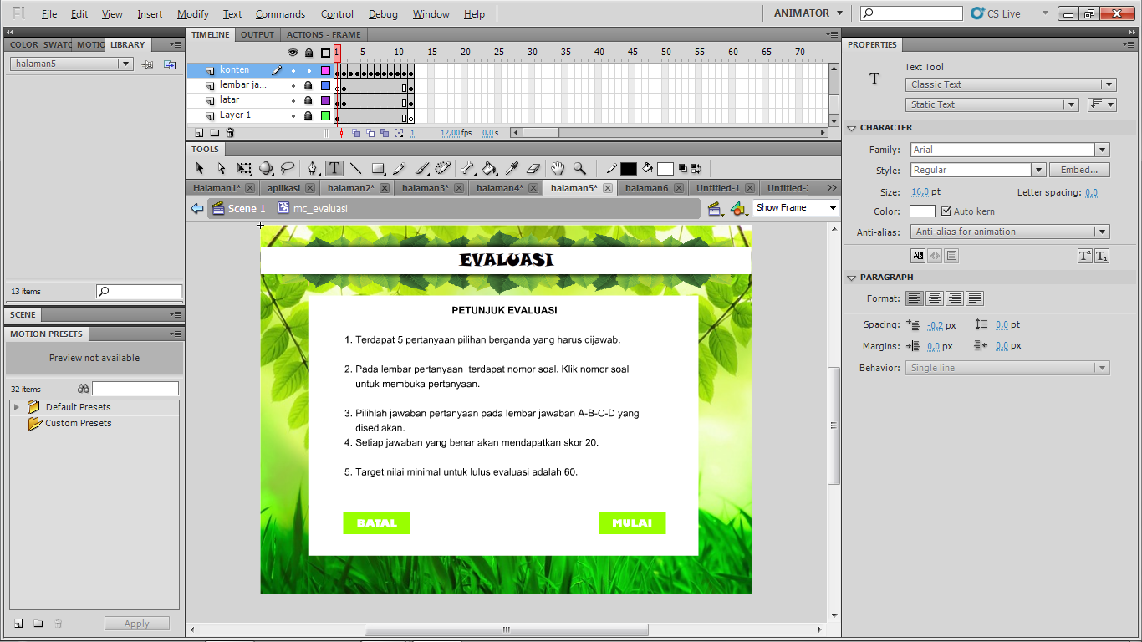

Gambar 23. Tampilan Menu Petunjuk Evaluasi

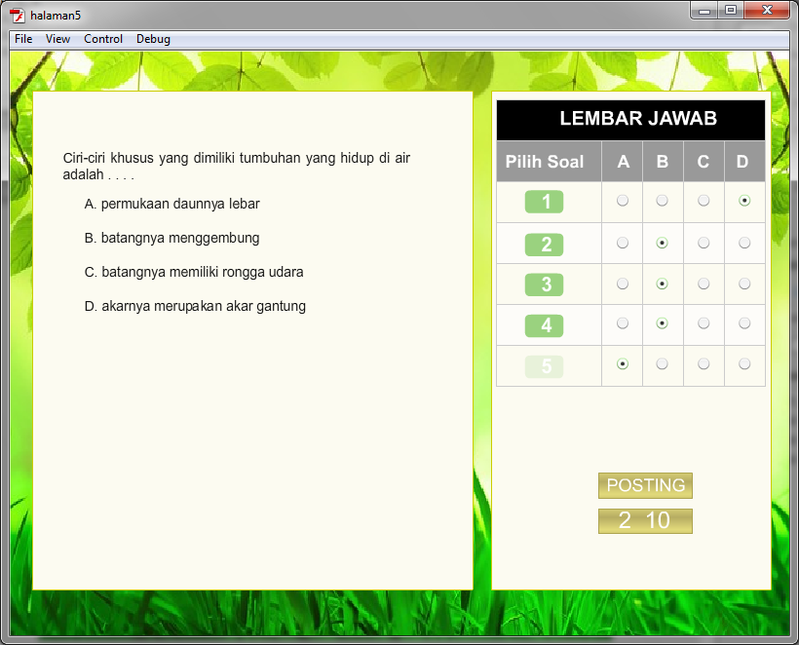

Gambar 24. Tampilan Soal Evaluasi

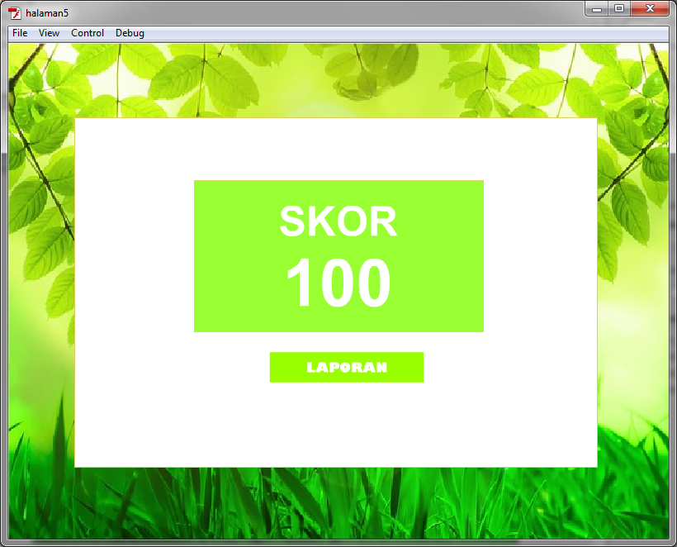

Gambar 25. Tampilan Skor Evaluasi

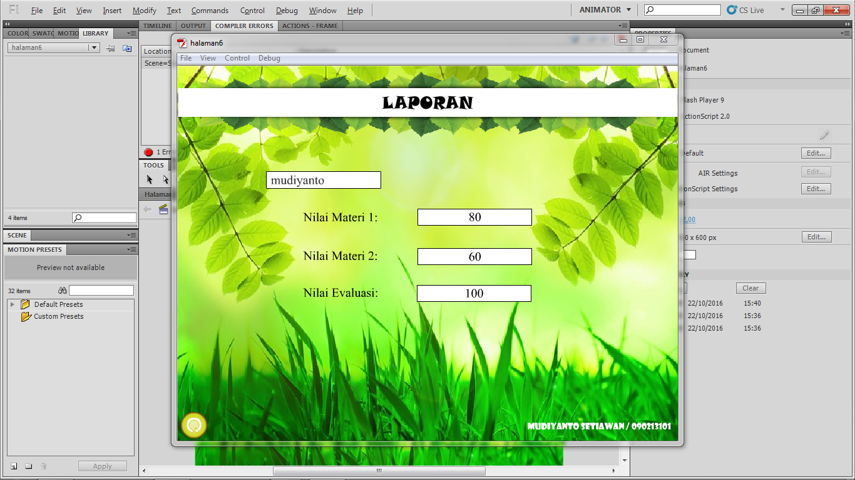

Gambar 26. Tampilan Menu Laporan

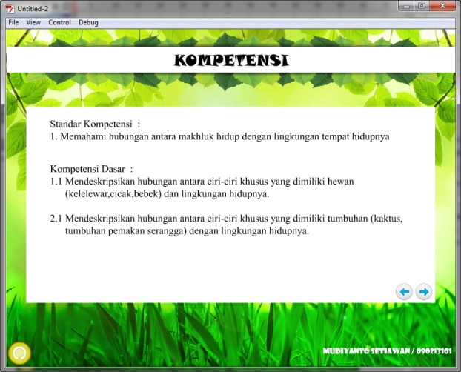

Gambar 27. Tampilan Menu Kompetensi

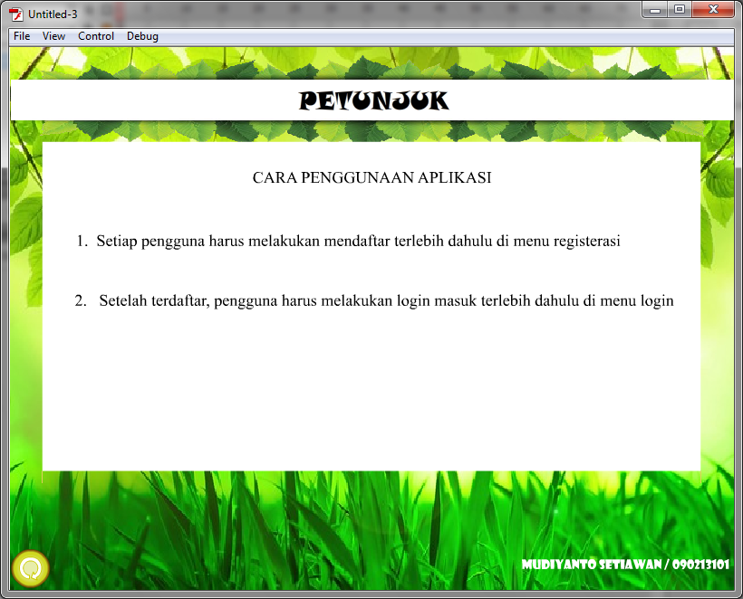

Gambar 28. Tampilan Petunjuk

V. PENUTUP

1. Kesimpulan

Dari pembahasan yang telah diuraikan pada BAB sebelumnya dapat disimpulkan bahwa:

* Aplikasi ini berhasil dibuat menjadi aplikasi interaktif berbasis multimedia yang dibuat menggunakan *Adobe Flash CS5*.
* Aplikasi ini berupa audio video yang interaktif dibandingkan pembelajaran secara konvensional (buku).

1. Saran

Pengembangan aplikasi ini belumlah sempurna karena masih memiliki keterbatasan dan kekurangan sehingga memerlukan perbaikan demi meningkatkan manfaat aplikasi ini. Adapun saran yang kiranya dapat membantu untuk membuat aplikasi ini menjadi lebih baik antara lain adalah:

DAFTAR PUSTAKA

[1] Depdiknas, “Kurikulum Sains SD 2006”, Jakarta : Depdiknas, 2006.

[2] D. G. Petiwi, “Rancang Bangun Aplikasi Pembelajaran Tata Surya Berbasis Multimedia Di Kelas IX SMPN 157 Jakarta Timur (Studi Kasus: Matahari dan Bintang)”, Skripsi UIN Syarif Hidayatullah, Jakarta, 2014

[3] E.Khoerunisa., Meningkatkan Hasil Belajar Siswa Pada

Pelajaran Ipa Materi Siklus Air Dengan Menerapkan Metode Pembelajaran Eksperimen (Penelitian tindakan Kelas Terhadap Siswa Kelas V SDN Bunisari Semester II Kecamatan Warungkondang Kabupaten cianjur Tahun ajaran 2012/2013). [Online]. Tersedia di : http://repository.upi.edu/1712/6/S_PGSD_0908238_chapter3.pdf

[4] H.Gunawan. Metode Pengembangan Multimedia Versi Luther.[Online].Tersedia di:

<http://www.academia.edu/25103584/Metode_Pengembangan_Multimedia_Versi_Luther>.

[5] Haryanto, Sains jilid 6 : “untuk Sekolah Dasar kelas 6”, Erlangga, Jakarta, 2004.

[6] Ladjamuddin, A.B, Analisis dan Desain Sistem Informasi, Graha Ilmu, Yogyakarta, 2005.

[6] P. Nurtantio, “Kreasikan Animasi-mu dengan Adobe Flash dalam Membuat Sistem Multimedia Interaktif”, Penerbit Andi, Yogyakarta, 2013.

[7] S. Firdaus, “Perancangan Aplikasi Multimedia Interaktif Company Pro*file* Generic (Studi Kasus: CV. Ganetic)”, Skripsi Sekolah Tinggi Teknologi Garut., Garut. 2012.

[8] T.Vaughan, “Multimedia. Making It Work”, Sixth Edition. New York : McGraw Hill, 2004.

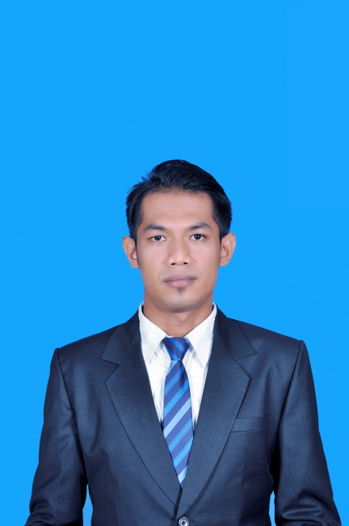**Mudiyanto Setiawan** lahir di Kotamubagu, 30 September 1991. Pada tahun 2009 memulai pendidikan di Fakultas Teknik Universitas Sam Ratulangi Manado di jurusan Teknik Elektro, dengan mengambil konsentrasi minat Teknik Informatika.Dalam menempuh pendidikan penulis juga pernah melaksanakan Kerja Praktek yang bertempat di PT. Wahana Baru Indonesia, Bitung pada Februari 2013 dan selesai melaksanakan pendidikan di Teknik Elektro Universitas Sam Ratulangi Manado Agustus 2016, Minat penelitiannya adalah tentang Aplikasi Pembelajaran Interaktif Berbasis Multimedia Untuk Sekolah Dasar (Studi Kasus: SD Negeri 1 Bitung Kelas VI).